Сопроводительная записка
Урок провела Сьянова Светлана Валерьевна, учитель английского языка
МБОУ «Баевская СОШ», с.Баево, Алтайский край
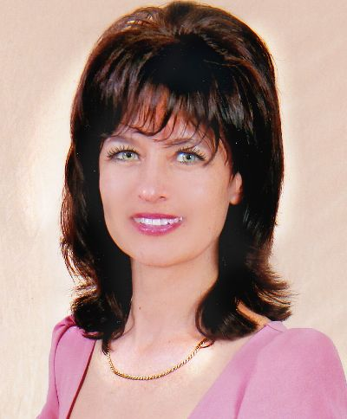
Тема «Животные в нашей жизни»(6 Unit).Название урока: телепередача «В мире животных»
6 класс
УМК М.З.Биболетовой “Enjoy English” для 5-6 класса, Титул,2007 г.

